Руководителям учреждений образования

Отдел по образованию Каменецкого райисполкома информирует, что в Республике Беларусь 11 ноября 2025 года будет отмечаться международный День энергосбережения. Целью проведения этого праздника является привлечение внимания общественности к вопросам энергосбережения и, соответственно, проводимой в республике политике повышения энергоэффективности и закрепления в обществе психологии экономии и бережливости.
В связи с этим, по поручению Департамента по энергоэффективности Государственного комитета по стандартизации Республики Беларусь, на основании письма от 06.11.2025 Брестского областного управления по надзору за рациональным использованием топливно-энергетических ресурсов, просим разместить информационные сообщения на интернет-сайтах и других источниках информации о проведении международного Дня энергосбережения.
Дополнительно направляем в Ваш адрес наглядную информацию по празднованию международного Дня энергосбережения.

Приложение: наглядная информация по празднованию международного Дня
энергосбережения.

Начальник отдела Ж.И. Авдей

Моисеенко 37280
Приложение

11 ноября - Международный День

Энергосбережения

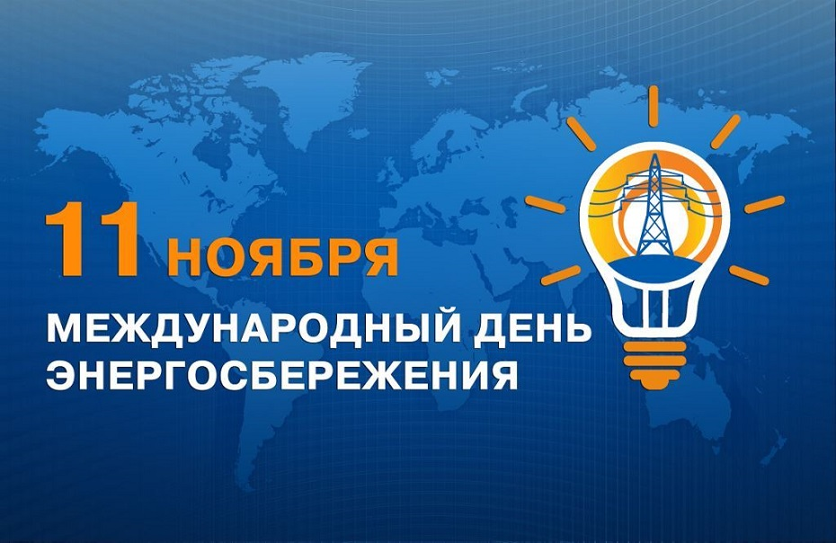
ОБЩЕСТВО

11.11.2022

В 2008 году по инициативе участников Международного школьного проекта по использованию ресурсов и энергии SPARE 11 ноября объявлен Днем энергосбережения.
В этот день в странах, принимающих участие в данной инициативе, проходят мероприятия, главной задачей которых является информирование населения о важности эффективного использования энергоресурсов, о способах энергосбережения и существующих возможностях использования возобновляемых источников энергии. Во многих городах мира в этот день проводятся тематические конференции, выставки и акции, в учебных заведениях проходят уроки, посвященные теме энергосбережения.
В целях привлечения внимания общественности к рациональному использованию ресурсов и развитию возобновляемых источников энергии Республика Беларусь поддержала и присоединилась к празднованию Международного дня энергосбережения. В 2025 году Республика Беларусь отмечает Международный день энергосбережения в семнадцатый раз.
В Беларуси работа в сфере энергосбережения и развития возобновляемых источников энергии проводится уже более 30 лет. В Республике уполномоченным органом в сфере энергосбережения является Департамент по энергоэффективности Государственного комитета по стандартизации Республики Беларусь, который проводит государственную политику в сфере энергосбережения.
Энергосбережение – процесс многогранный, он охватывает разные сферы человеческой деятельности. По сути, это образ жизни народа, общества, вырабатывающий определенный психологический алгоритм поведения. Каким будет будущее нашей страны – во многом зависит от ценностных основ поведения, которые закладываются в сознание детей в процессе обучения. Несомненно, главенствующую роль в этом процессе занимают экологическое образование и воспитание, а также привитие навыков бережного отношения к энергоресурсам, которыми располагает человечество. Ведущая роль в этом процессе принадлежит системе образования.
Современное общество потребляет все больше энергии, что связано с ростом численности жителей Земли, модернизацией оснащенности электроприборами их жилищ, а также с наращиванием масштабов промышленного производства. Энергосбережение не случайно имеет статус одной из самых серьезных задач XXI века.
Вопросами сбережения всех видов энергии недостаточно заниматься лишь 11 ноября, в Международный день энергосбережения. Каждый житель нашей планеты, желающий сохранить ее для потомков, обязан ежедневно заботиться о снижении энергопотребления в своем доме или на рабочем месте.
Для того чтобы внести свою посильную лепту в сохранение энергии не обязательно принимать активное участие в проводимых и организуемых мероприятиях. Вполне достаточно, если вы будете:
• знать и по возможности применять меры по экономии электроэнергии в быту, а знать об особенностях энергопотребления различных бытовых электроприборов. К примеру, использование энергосберегающих светодиодных ламп или очистка пылесборника пылесоса сразу после уборки не только сбережет электроэнергию, но и уменьшит ваши выплаты на оплату услуг энергопоставляющих компаний;
• проводить регулярный мониторинг потерь тепла в своем жилище;
• предотвращать утечки тепла из своего дома (утепление оконных рам, дверных проемов, теплоизоляция стен и так далее);
• выключать свет после того, как выйдете из помещения;
• установить мультитарифные электросчетчики вместо обычных;
• выключать на ночь телевизоры, зарядные устройства и другую электрическую бытовую технику, работа которой не оказывает влияние на ваш комфорт и здоровье.

